МИНИСТЕРСТВО НАУКИ И ВЫСШЕГО ОБРАЗОВАНИЯ РОССИЙСКОЙ ФЕДЕРАЦИИ
ФЕДЕРАЛЬНОЕ ГОСУДАРСТВЕННОЕ БЮДЖЕТНОЕ ОБРАЗОВАТЕЛЬНОЕ УЧРЕЖДЕНИЕ ВЫСШЕГО ОБРАЗОВАНИЯ
«БЕЛГОРОДСКИЙ ГОСУДАРСТВЕННЫЙ ТЕХНОЛОГИЧЕСКИЙ УНИВЕРСИТЕТ им. В. Г. ШУХОВА» (БГТУ им. В.Г. Шухова)

Кафедра программного обеспечения вычислительной техники и автоматизированных систем

РГЗ
по дисциплине: «Системное моделирование»

Выполнил: ст. группы ПВ-211
Чувилко Илья Романович

Проверил:
Полунин Александр Иванович

Белгород 2023 г.

Математическое моделирование работы электронно-механической измерительной системы

Вариант 23

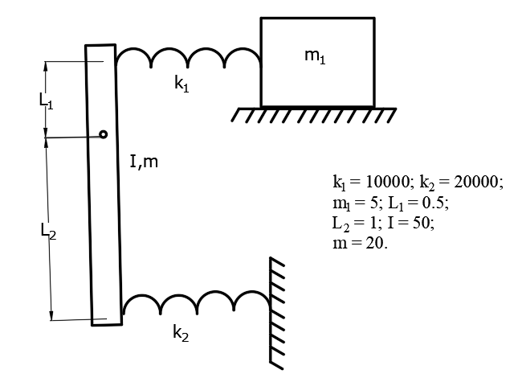 | 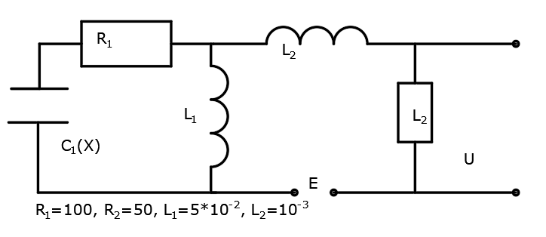

Находим решение механической системы: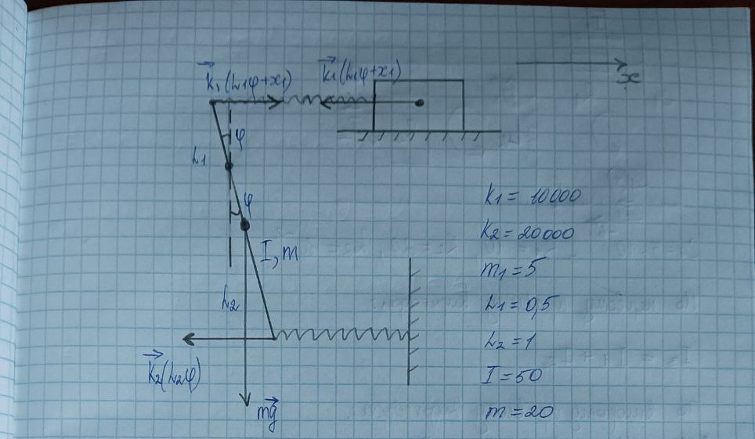
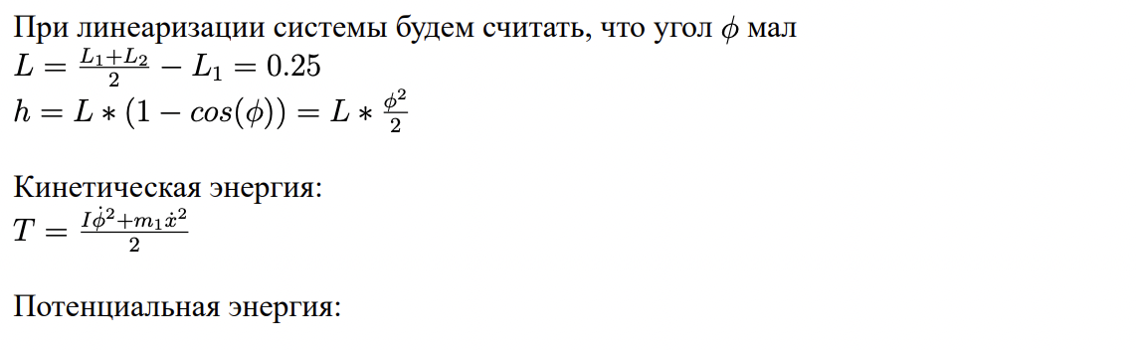
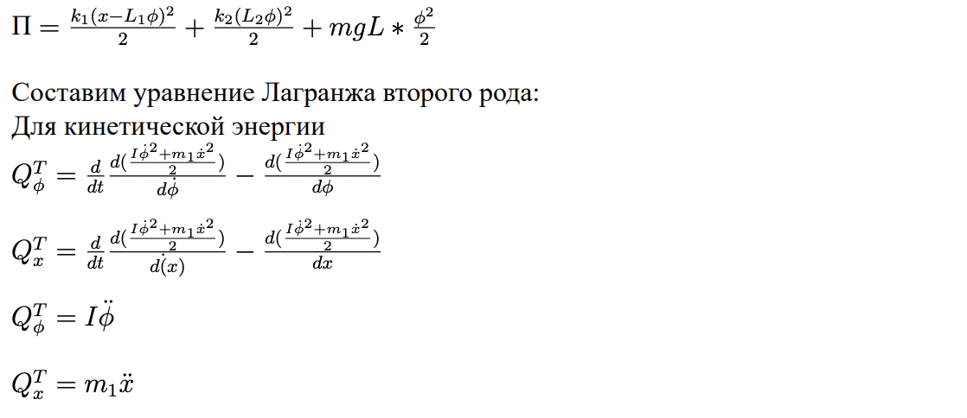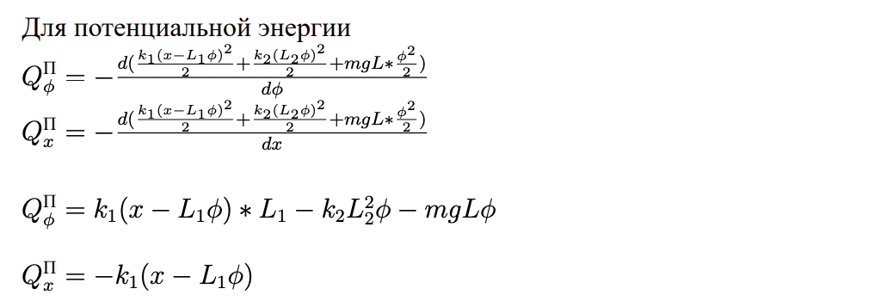
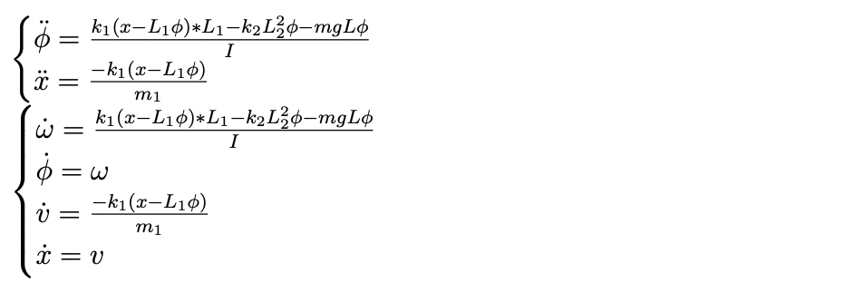
Находим решение электрической системы: 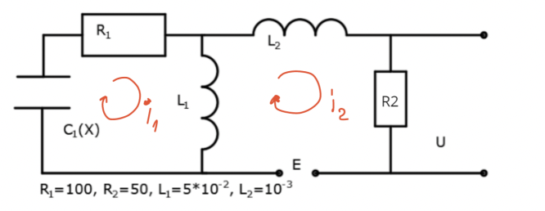
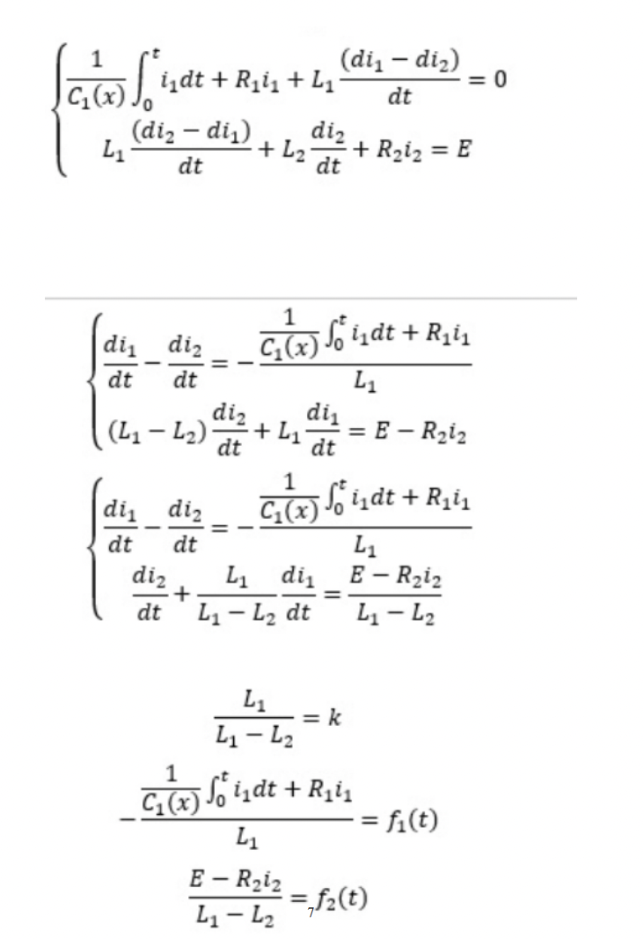
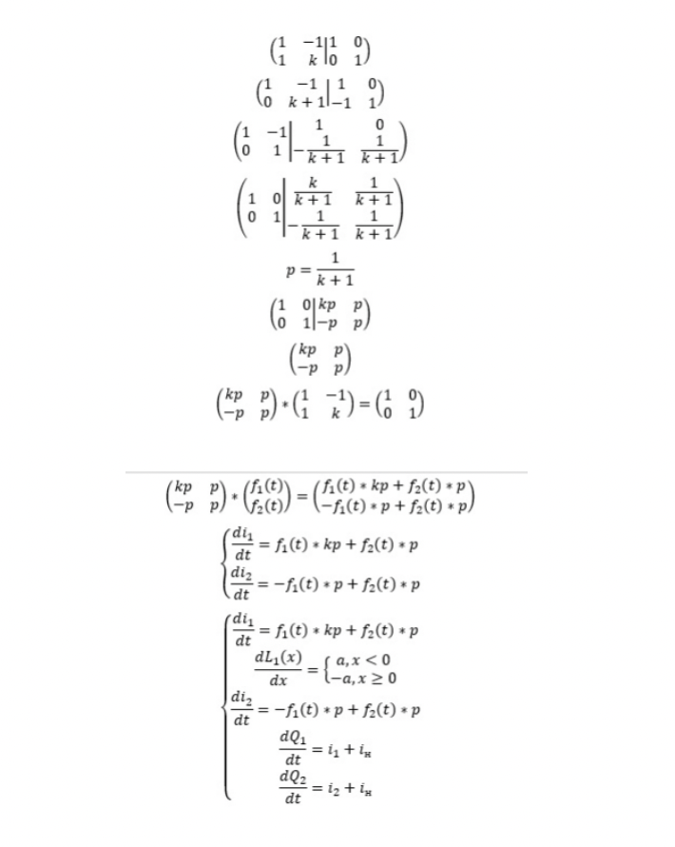
Программа для решения системы:
from matplotlib import pyplot as plt
import math
k1 = 10000
k2 = 20000
m1 = 5
m = 20
len1 = 0.5
len2 = 1
I = 50
g = 9.8
C1 = 5 * (10 ** (-6))
R1 = 10
R2 = 20
L2 = 10 ** (-2)
E = 10
i_n = E / R1
phi_0 = 0
x_0 = 0.04
t_0 = 0
i1_0 = 0
i2_0 = 0
QC1_0 = 0
alpha = 1
betta = 10 ** (-4)
C0 = 5 * (10 ** (-6))
L0 = 5 * (10 ** (-2))
parameters = {"t": t_0,
"di1": 0, "di2": 0, "i1": 0, "i2": 0, "Q1": 0, "UR2": 0,
"x": x_0, "phi": phi_0, "dx": 0, "dPhi": 0}
def L1(x):
return L0 - alpha * abs(x)
def dL(x):
if x >= 0:
return -alpha
else:
return alpha
def d2x_dt(x, phi):
return -k1 * (len1 * phi + x) / m1
def d2Phi_dt(x, phi):
return (-m * g * (len2 - len1) * phi / 2 - k2 * len2 * phi - k1 * (len1 * phi + x))
def di1_dt(x, i1, i2, Q1, dx_dt):
return (-i1 * R1 + i2 * R2 - Q1/C1 - dL(x) * dx_dt * (i_n + i1) + E) / L1(x)
def di2_dt(x, i1, i2, Q1, dx_dt):
return (-i2 * R2 - L2 * di1_dt(x, i1, i2, Q1, dx_dt)) / L2
def runge_kutt_step(runge_kutt_table: list, step: float):
prev_row = runge_kutt_table[-1]
cur_row = {"t": t_0,
"di1": 0, "di2": 0, "i1": 0, "i2": 0, "Q1": 0, "UR2": 0,
"x": x_0, "phi": phi_0, "dx": 0, "dPhi": 0}
runge_kutt_table.append(cur_row)
cur_row["t"] = prev_row["t"] + step
cur_row["i1"] = prev_row["i1"] + prev_row["di1"] * step
cur_row["i2"] = prev_row["i2"] + prev_row["di2"] * step
cur_row["Q1"] = prev_row["Q1"] + (prev_row["i1"]) * step
cur_row["UR2"] = prev_row["i2"] * R2
cur_row["x"] = prev_row["x"] + prev_row["dx"] * step
cur_row["phi"] = prev_row["phi"] + prev_row["dPhi"] * step
k1_d2x = d2x_dt(prev_row["x"], prev_row["phi"])
k2_d2x = d2x_dt(prev_row["x"] + step * k1_d2x / 2, prev_row["phi"])
k3_d2x = d2x_dt(prev_row["x"] + step * k2_d2x / 2, prev_row["phi"])
k4_d2x = d2x_dt(prev_row["x"] + step * k3_d2x, prev_row["phi"])
cur_row["dx"] = prev_row["dx"] + step / 6 * (k1_d2x + 2 * k2_d2x + 2 * k3_d2x + k4_d2x)
k1_d2Phi = d2Phi_dt(prev_row["x"], prev_row["phi"])
k2_d2Phi = d2Phi_dt(prev_row["x"], prev_row["phi"] + step * k1_d2Phi / 2)
k3_d2Phi = d2Phi_dt(prev_row["x"], prev_row["phi"] + step * k2_d2Phi / 2)
k4_d2Phi = d2Phi_dt(prev_row["x"], prev_row["phi"] + step * k3_d2Phi)
cur_row["dPhi"] = prev_row["dPhi"] + step / 6 * (k1_d2Phi + 2 * k2_d2Phi + 2 * k3_d2Phi + k4_d2Phi)
cur_row["di1"] = di1_dt(prev_row["x"], prev_row["i1"], prev_row["i2"], prev_row["Q1"], prev_row["dx"])
cur_row["di2"] = di2_dt(prev_row["x"], prev_row["i1"], prev_row["i2"], prev_row["Q1"], prev_row["dx"])
if __name__ == "__main__":
runge_kutt_table = [parameters]
for i in range(1000000):
runge_kutt_step(runge_kutt_table, 0.000001)
t_axis = [row["t"] for row in runge_kutt_table]
x_axis = [row["x"] for row in runge_kutt_table]
phi_axis = [row["phi"] for row in runge_kutt_table]
U_axis = [row["UR2"] for row in runge_kutt_table]
i1_axis = [row["i1"] for row in runge_kutt_table]
i2_axis = [row["i2"] for row in runge_kutt_table]
plt.plot(t_axis, x_axis)
plt.show()
plt.plot(t_axis, phi_axis)
plt.show()
plt.plot(t_axis, i1_axis)
plt.show()
plt.plot(t_axis, i2_axis)
plt.show()
plt.plot(t_axis, U_axis)
plt.show()
L1_axis = [L1(row["x"]) for row in runge_kutt_table]
plt.plot(t_axis, L1_axis)
plt.show()
Q1_axis = [row["Q1"] for row in runge_kutt_table]
plt.plot(t_axis, Q1_axis)
plt.show()
Графики:
Координата x:
Координата ϕ:
Значение напряжения U:
Вывод: в ходе РГЗ я закрепил навыки моделирования систем, приобретенные в ходе изучения курса «Системное моделирование»

